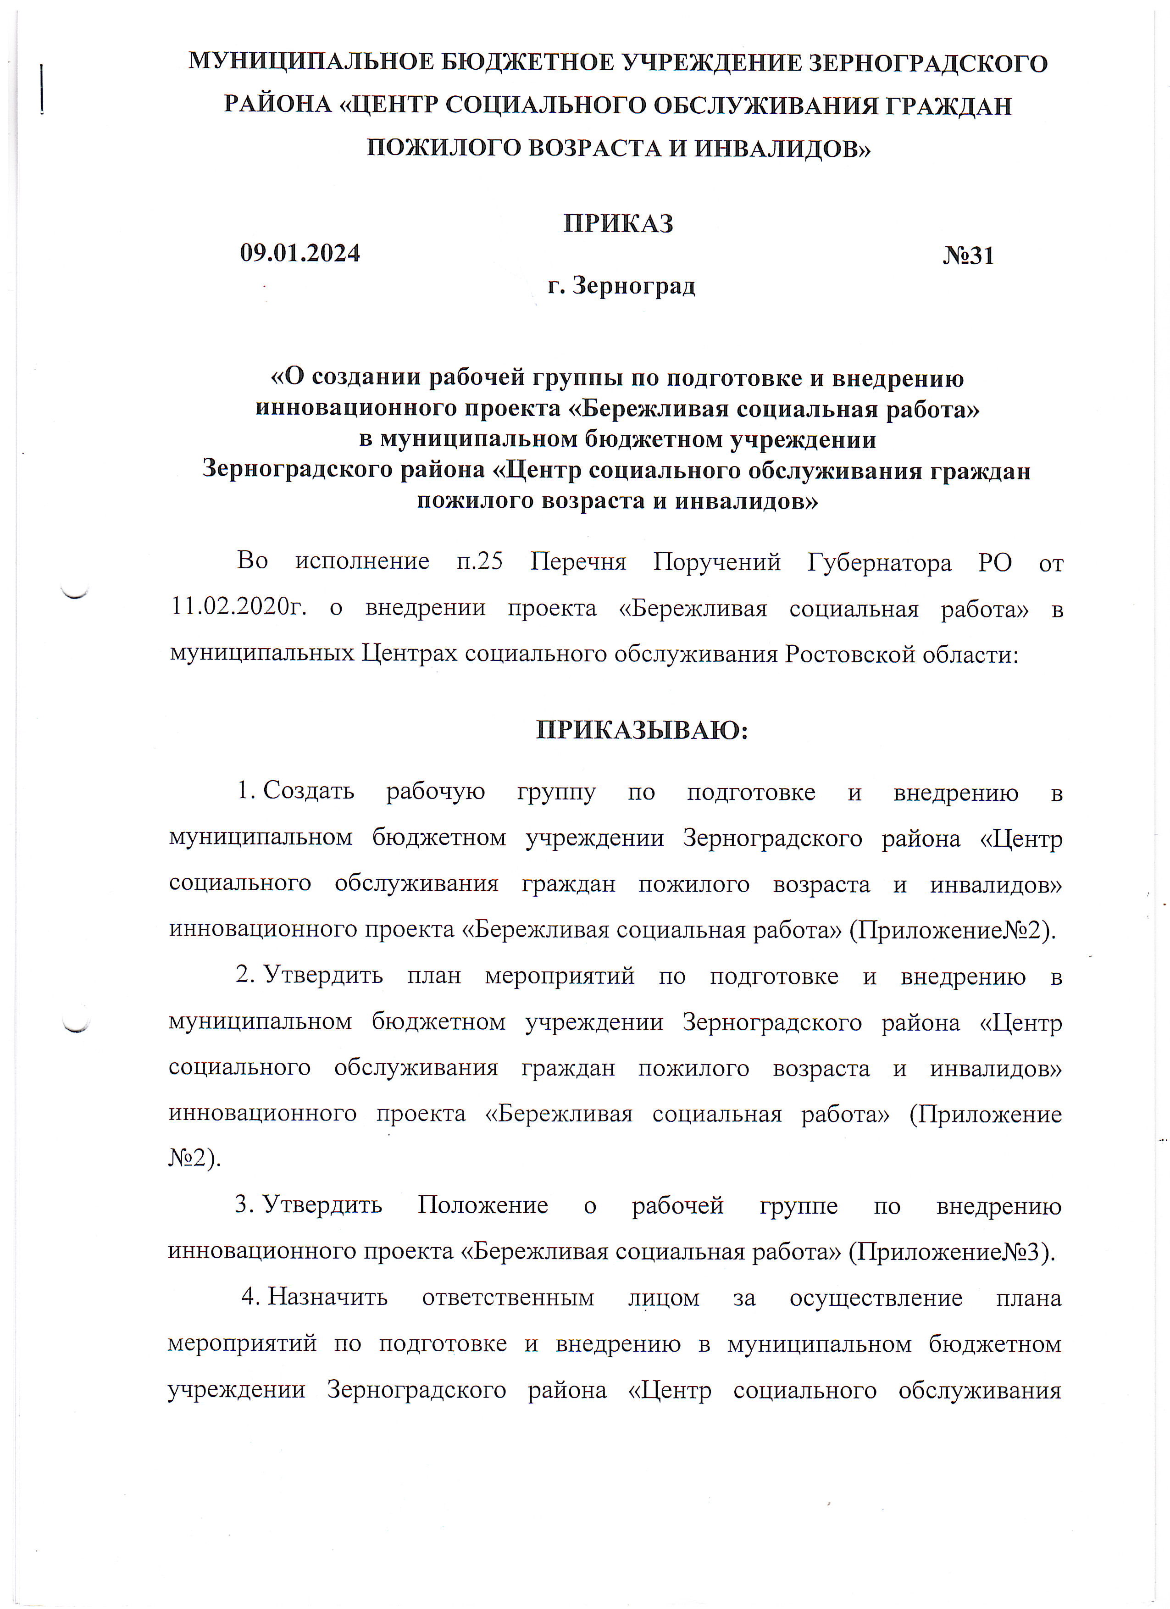



Приложение №1
к приказу от 09.01.2024 №31

Состав
рабочей группы
по подготовке и внедрению инновационного проекта
«Бережливая социальная работа»»

№ | ФИО | Должность
1 | Денисенко Виктория Алексеевна | Директор | Руководитель рабочей группы
2 | Назаренко Татьяна Николаевна | Заместитель директора | Заместитель руководителя рабочей группы
3 | Сапрунова Ольга Ивановна | Специалист по социальной работе | член рабочей группы
4 | Иванова Анна Геннадьевна | Специалист по социальной работе | член рабочей группы
5 | Алексеенко Ирина Николаевна | Заведующий ОСО№2 | член рабочей группы
6 | Кривоносова Ирина Александровна | Заведующий ОСО№3 | член рабочей группы
7 | Новикова Анна Александровна | Заведующий ОСО№4 | член рабочей группы
8 | Зеленская Лариса Борисовна | Заведующий ОСО№6 | член рабочей группы
9 | Ященко Людмила Евгеньевна | Заведующий ОСО№7 | член рабочей группы
10 | Редькина Ольга Витальевна | Заведующий ОСО№10 | член рабочей группы
11 | Кириченко Елена Федоровна | Заведующий ОСО№11 | член рабочей группы
12 | Ярышева Ольга Викторовна | Заведующий ОСО№12 | член рабочей группы
13 | Славко Татьяна Михайловна | Заведующий ОСО№13 | член рабочей группы
14 | Зарецкая ЮлияГеннадьевна | Специалист по кадрам | член рабочей группы

Приложение №2
к приказу от 09.01.2024г № 31

План
мероприятий по подготовке и внедрению
в муниципальном бюджетном учреждении Зерноградского района «Центр социального обслуживания граждан пожилого возраста и инвалидов»
инновационного проекта «Бережливая социальная работа»

№п/п | Наименование мероприятия | Дата проведения | Ответственный
1 | Создание рабочей группы по подготовке и внедрению в МБУ ЗР «ЦСО» инновационного проекта «Бережливая социальная работа». | Январь 2024г | Заместитель директора Назаренко Т.Н.
2 | Создание раздела «Бережливая социальная работа» на официальном сайте МБУ ЗР «ЦСО»  Размещение информацию по вопросам внедрения технологии «Бережливая социальная работа». | Март 2024г | Заместитель директора Назаренко Т.Н.  специалист по социальной работе А.Г. Иванова
3 | Разработка локальных актов и документов по подготовке и внедрению в МБУ ЗР «ЦСО» инновационного проекта «Бережливая социальная работа». | Март-июнь 2024г | Заместитель директора Назаренко Т.Н.  Специалисты по социальной работе Иванова А.Г.  Сапрунова О.И.
4 | Разработать анкету-опросник для граждан старше 65 лет проживающих на территории Зерноградского района.  Опрос проводится в целях получения информации об осведомленности граждан старше 65 лет о деятельности МБУ ЗР «ЦСО» | Март 2024г | Заместитель директора  Назаренко Т.Н.
5 | Провести анкетирование среди граждан старше 65лет, проживающих на территории Зерноградского района | Апрель 2024г | Заведующие отделений социального обслуживания, специалисты по социальной работе
6 | Проанализировать информацию, полученную в ходе анкетирования граждан старше 65 лет, проживающих на территории Зерноградского района | Апрель 2024г | Заместитель директора Назаренко Т.Н.
7 | На основании полученных данных определить направление деятельности для внедрения проекта «Бережливая социальная работа» | Май - июнь 2024 | Заместитель директора Назаренко Т.Н.
8 | Подготовить карточку проекта, презентацию проекта | Июль – август 2024 | Заместитель директора Назаренко Т.Н.
9 | Реализация проекта | Сентябрь 2024 | Заместитель директора Назаренко Т.Н.

Приложение №3
к приказу от 09.01.2024г № 31

Положение
о рабочей группе по внедрению инновационного проекта
«Бережливая социальная работа».

1.Общие положения.
    - 1.1.Настоящее Положение о рабочей группе по внедрению инновационного проекта «Бережливая социальная работа» в муниципальном бюджетном учреждении Зерноградского района «Центр социального обслуживания граждан пожилого возраста и инвалидов» (далее - Положение) определяет цели, задачи, функции и порядок работы рабочей группы по внедрению инновационного проекта «Бережливая социальная работа» в муниципальном бюджетном учреждении Зерноградского района «Центр социального обслуживания граждан пожилого возраста и инвалидов» (далее — рабочая группа).
1.2. Положение разработано в соответствии с требованиями ГОСТ Р 56404-2015 Бережливое производство. Рабочая группа является коллегиальным координационно - совещательным органом, действующим в целях определения направлений и механизмов управления качеством предоставляемых социальных услуг, достижения требуемого уровня качества предоставляемых социальных услуг в целях формирования культуры бережливой социальной работы, повышения производительности труда в учреждении.
- Задачами рабочей группы являются:
- определение направлений и механизмов контроля качества предоставляемых социальных услуг;
- контроль и реализация политики и целей в области качества предоставляемых социальных услуг;
- подготовка предложений по повышению качества предоставляемых
социальных услуг, повышению квалификации и мотивации сотрудников, улучшению материальной базы учреждения;
- реализация плана мероприятий по подготовке и внедрению в муниципальном бюджетном учреждении Зерноградского района «Центр социального обслуживания граждан пожилого возраста и инвалидов» инновационного проекта «Бережливая социальная работа».
1.4.. Рабочая группа в своей деятельности руководствуется действующим законодательством Российской Федерации, государственными стандартами по бережливому производству и настоящим Положением. В своей практической деятельности члены рабочей группы взаимодействуют со всеми структурными подразделениями учреждения по вопросам, связанным с функционированием системы «Бережливая социальная работа».
1.5. Решения, принимаемые рабочей группой, являются обязательными для исполнения структурными подразделениями и сотрудниками учреждения, после их утверждения руководителем рабочей группы.
2.Функции и обязанности.

2.1.Рабочая группа:
- готовит предложения по установлению конкретных целей и задач в области качества предоставляемых социальных услуг;
- рассматривает и утверждает системы характеристик для оценки деятельности учреждения, позволяющей объединить цели, задачи;
- координирует действия по корректировке и совершенствованию системы бережливой социальной работы;
- обеспечивает понимание сотрудниками обязанностей в отношении качества и бережливого производства:
- рассматривает проекты документов, направленных на совершенствование системы бережливой социальной работы;
- оценивает результативность системы бережливой социальной работы;
- организует и координирует работу по реализации инициатив в области развития системы бережливой социальной работы;
- рассматривает предложенные изменения содержания работ, должностных обязанностей персонала на соответствие принципам системы бережливой социальной работы.
2.2.Рабочая группа проводит заседания не реже 1 раза в квартал.
    - 2.3.Рабочая группа избирает секретаря, в обязанности которого входит:
- подготовка проекта повестки дня заседания рабочей группы;
- информирование членов рабочей группы и других участников заседания о дате, месте, времени и повестке дня заседания;
- подготовка материалов к заседанию рабочей группы;
- оформление протоколов заседания рабочей группы;
- информирование руководителей структурных подразделений и должностных лиц о принятых решениях;
- информирование членов рабочей группы о выполнении ранее принятых решений;
- ведение делопроизводства рабочей группы.
2.4.В обязанности членов рабочей группы входит:
- участие в заседаниях рабочей группы;
- участие в Анализе результатов функционирования системы бережливой
социальной работы;
- выполнение поручений руководителя рабочей группы по подготовке вопросов, рассматриваемых на заседаниях рабочей группы;
- содействие выполнению принятых решений рабочей группы.
Рабочая группа формируется из числа руководителей структурных подразделений учреждения и специалистов по социальной работе. Состав рабочей группы утверждается локальным актом учреждения.
2.5.Руководителем рабочей группы является руководитель учреждения. В отсутствие руководителя его функции возлагаются на заместителя руководителя.
2.6.Заместителем руководителя рабочей группы является заместитель
Директора учреждения.
2.7.Секретарем рабочей группы является специалист по кадрам.

3.Порядок проведения заседаний рабочей группы.
3.1.Подготовка заседания рабочей группы осуществляется секретарем рабочей группы который не позднее трех рабочих дней до заседания информирует членов рабочей группы о повестке заседания и регламенте.
3.2.Рабочая группа правомочна принимать решения при условии присутствия на нем не менее 2/3 его списочного состава.
3.3.Решения, принятые на заседании, утверждаются руководителем
рабочей группы.
3.4.Протокол заседания подписывается руководителем рабочей группы или его заместителем и секретарем. Протокол заседания рабочей группы является основанием для издания локального акта учреждения.
4.Права и ответственность членов рабочей группы.
4.1. Члены рабочей группы имеют право:
- на информацию о текущем состоянии системы бережливой социальной работы;
4.2. Повышать профессиональную квалификацию в области системы бережливой социальной работы;

4.3. Члены рабочей группы несут дисциплинарную ответственность за неисполнение возложенных на них обязанностей.

